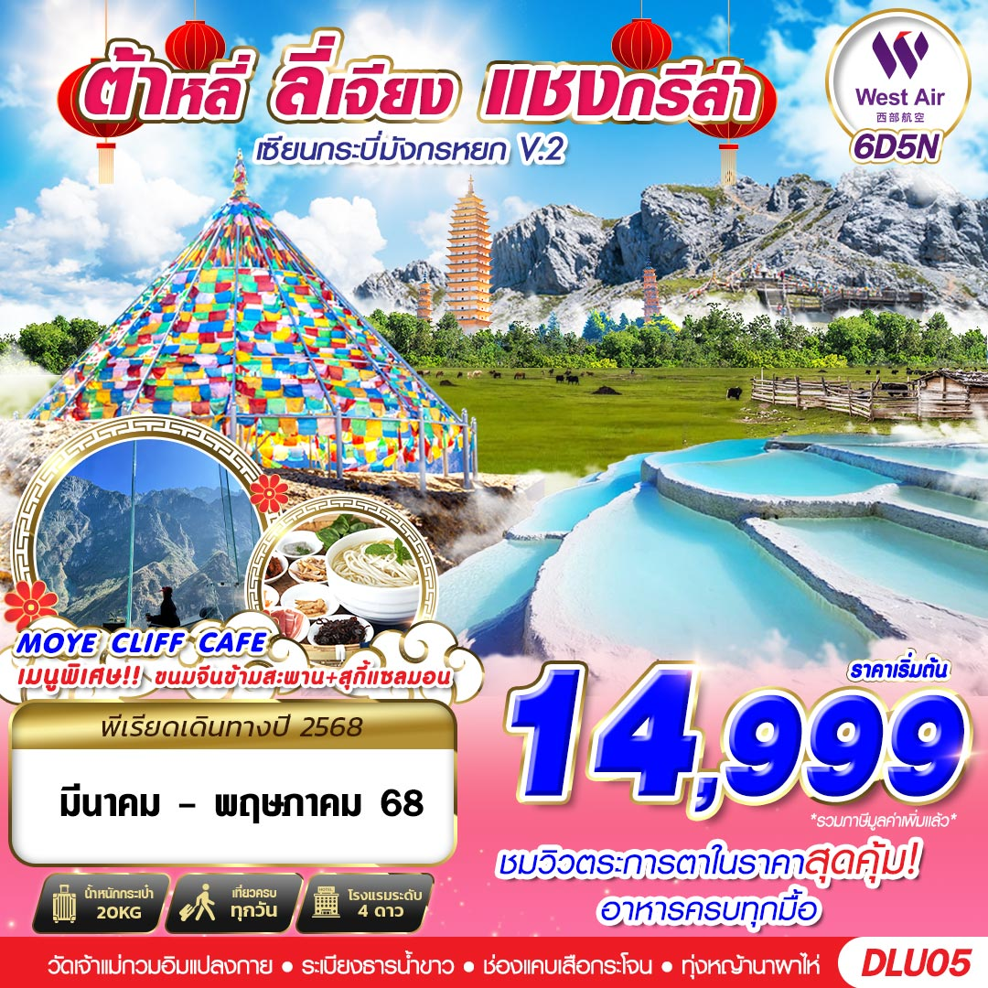

สายการบิน CHINA WEST AIR (PN)
น้ำหนักกระเป๋า 20 KG.
ถือขึ้นเครื่อง 7 KG.
PN6525 : DLU 09.20 – BKK 10.20
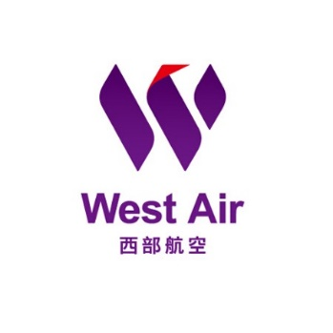
PN6526 : BKK 11.20 – DLU 14.35

**เวลาบินอาจจะมีการเปลี่ยนแปลงเล็กน้อยขึ้นอยู่กับสายการบิน**
วันที่ | โปรแกรมทัวร์ | อาหาร |  |  | โรงแรม
วันที่ | โปรแกรมทัวร์ | เช้า | เที่ยง | เย็น | โรงแรม
1 | กรุงเทพฯ(สุวรรณภูมิ) – ท่าอากาศยานต้าหลี่ – เมืองโบราณต้าหลี่ – วัดเจ้าแม่กวนอิม |  |  |  | WEN YUE DONG FANG DALI HOTEL ระดับ 4 ดาวท้องถิ่นหรือเทียบเท่า
2 | เจดีย์สามองค์ – เมืองถ่ายภาพยนตร์เทียนหลงบาบู – โค้งแม่น้ำแยงซีเกียง – เมืองเก่าจงเตี้ยน (แชงกรีล่า) |  |  |  | SHU JIN MU YUN SHANGRI LA HOTEL 4 ดาวท้องถิ่นหรือทียบเท่า
3 | หุบเขาหิมะพระจันทร์สีน้ำเงิน – ทุ่งหญ้านาผาไห่ |  |  |  | SHU JIN MU YUN SHANGRI LA HOTEL 4 ดาวท้องถิ่นหรือทียบเท่า
4 | ระเบียงธารน้ำขาว – ช่องแคบเสือกระโจน – MOYE CLIFF CAFÉ – เมืองลี่เจียง |  |  | ขนมจีนข้ามสะพาน | FENG HUANG YANG SHENG LIJIANG HOTEL ระดับ 4 ดาวท้องถิ่นหรือเทียบเท่า
5 | สระมังกรดำ – เมืองโบราณลี่เจียง – ร้านหยก - ร้านยา – ต้าหลี่ |  |  | สุกี้  แซลมอล | WEN YUE DONG FANG DALI HOTEL ระดับ 4 ดาวท้องถิ่น  หรือเทียบเท่า
6 | สนามบินต้าหลี่ – กรุงเทพฯ (สุวรรณภูมิ) |  |  |  | -
***รายการทัวร์อาจมีการเปลี่ยนแปลงตามความเหมาะสมโดยคำนึงถึงความปลอดภัยและผลประโยชน์ของลูกค้าเป็นหลัก***

DAY1 กรุงเทพฯ(สุวรรณภูมิ) – ท่าอากาศยานต้าหลี่ – เมืองโบราณต้าหลี่ – วัดเจ้าแม่กวนอิม (D)
08.30 คณะพร้อมกัน ณ ท่าอากาศยานสุวรรณภูมิ ชั้น 4 เคาน์เตอร์สายการบิน CHINA WEST AIR (PN) โดยมีเจ้าหน้าที่ของบริษัทฯคอยให้การต้อนรับ *กรุณาเผื่อเวลาในการเดินทางมายังสนามบิน เนื่องจากต้องใช้เวลาในการเช็คอิน สายการบินจะปิดให้ทำการเช็คอินก่อนเวลาบินประมาณ 1 ชั่วโมง*
11.20 ออกเดินทางสู่ ท่าอากาศยานต้าหลี่ ประเทศจีนโดยสายการบิน CHINA WEST AIR (PN) เที่ยวบินที่ PN6526 **ไม่มีอาหารบนเครื่อง**
** รวมน้ำหนักกระเป๋าโหลดใต้ท้องเครื่องไม่เกิน 20 ก.ก. และถือขึ้นเครื่องบินได้ไม่เกิน 7 ก.ก. **
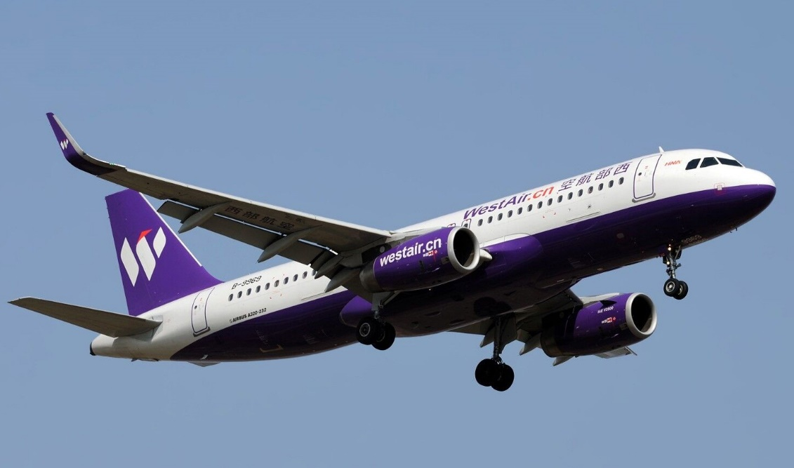
14.35 เดินทางถึง ท่าอากาศยานต้าหลี่ ประเทศจีน (เวลาท้องถิ่นเร็ว กว่าประเทศไทย 1 ชั่วโมง)
หลังจากนั้นนำท่านผ่านขั้นตอนการตรวจหนังสือเดินทาง และตรวจรับสัมภาระเรียบร้อยแล้ว
นำท่านเดินทางสู่ เมืองโบราณต้าหลี่ ที่สร้างขึ้นเมื่อกว่า 1,000 ปีก่อน แต่ถึงแม้ได้ผ่านกาลเวลามาช้านาน แต่เมืองโบราณแห่งนี้ก็ยังคงอยู่ในสภาพค่อนข้างสมบูรณ์ ท่านจะเห็นประตูเมืองทั้งด้านใต้และด้านเหนือที่มีสถาปัตยกรรมสอดรับกัน ตามสองฟากของถนนสายเก่าแก่ที่มีบ้านโบราณต่างๆ ปลูกสร้างไว้อย่างกระจัดกระจาย มีถนนสายเก่าแก่ที่ตัดผ่านตัวเมืองโบราณหนึ่งสาย ซึ่งทุกวันนี้ได้กลายเป็นถนนย่านการค้าที่คึกคัก สองข้างถนนเต็มไปด้วยร้านค้าต่างๆ มีพ่อค้าชาวไป๋ที่แต่งชุดประจำเผ่าขายสินค้าพื้นเมืองต่างๆ เช่น หินอ่อนต้าหลี่ ผ้าพื้นเมืองและเครื่องเงิน หรืออาหารท้องถิ่นต่างๆ
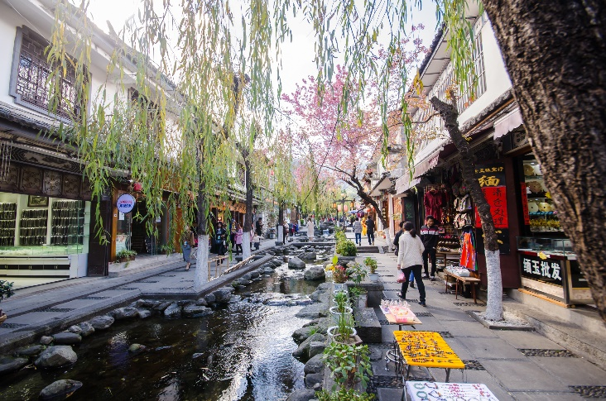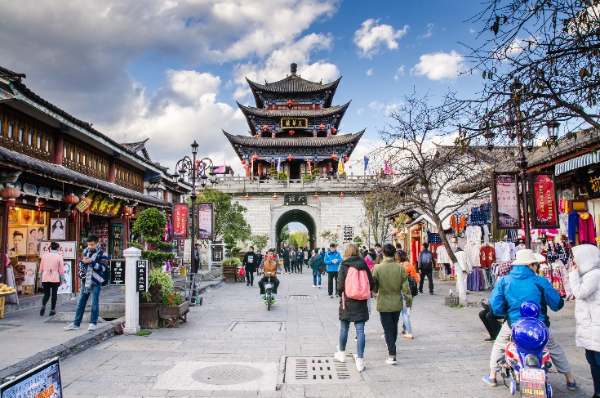
นำท่านเที่ยวชม วัดเจ้าแม่กวนอิม ตามตำนานเล่าว่าเจ้าแม่กวนอิมได้แปลงกายเป็นหญิงชราแบกก้อนหินใหญ่ไว้บนหลังเพื่อให้ทหารของฝ่ายตรงข้ามได้เห็นเมื่อทหารของฝ่ายศัตรูได้เห็นว่าแม้แต่หญิงชรายังแข็งแรงถึงเพียงนี้ถ้าเป็นคนวัยหนุ่มสาวจะต้องมีพละกำลังมากมายยากจะต่อสู้จึงไม่ได้ทำการเข้าโจมตีเมืองและถอยทัพกลับไปชาวเมืองจึงสร้างวัดแห่งนี้ขึ้นในสมัยราชวงศ์ถังเป็นวัดที่มีประติมากรรมเยี่ยมยอดแห่งหนึ่งในต้าหลี่
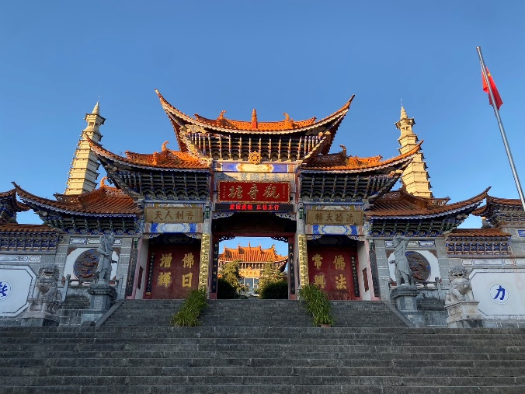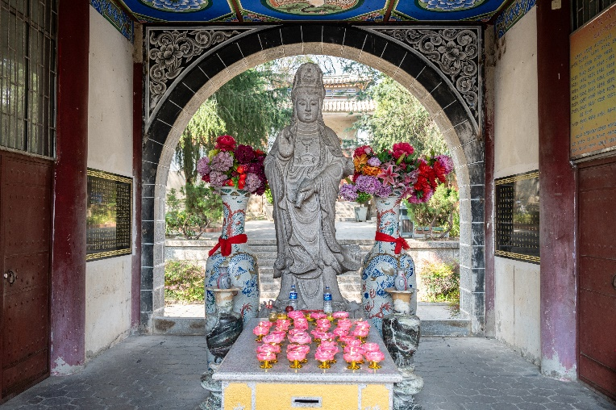
ค่ำ รับประทานอาหาร ณ ร้านอาหาร
นำทุกท่านเข้าสู่ที่พัก WEN YUE DONG FANG DALI HOTEL ระดับ 4 ดาวท้องถิ่นหรือเทียบเท่า

DAY2 เจดีย์สามองค์ – เมืองถ่ายภาพยนตร์เทียนหลงบาบู – โค้งแม่น้ำแยงซีเกียง – เมืองเก่าจงเตี้ยน (แชงกรีล่า) (B/L/D)
เช้า รับประทานอาหาร ณ ห้องอาหารของโรงแรม
นำท่านสู่ เจดีย์สามองค์ แห่งวัดฉงเซิ่น ซึ่งเป็นสัญลักษณ์แห่งเมืองต้าหลี่ ตั้งตระหง่านเผชิญหน้ากับทะเลสาบ ชาวเมืองมีความเชื่อว่าเจดีย์ทั้งสามมีความศักดิ์สิทธิ์ เนื่องจากเหตุการณ์แผ่นดินไหวในปี ค.ศ. 1925 บ้านเรือนต่างๆ ต่างก็เสียหายพังทลาย ยกเว้นเจดีย์สามองค์นี้ที่ไม่ได้รับความเสียหายใดๆเลย ซึ่งเจดีย์สามองค์จะอยู่ห่างไปทางเหนือของเมืองเก่าต้าหลี่ประมาณหนึ่งกิโลเมตร โดยเจดีย์ทั้งสามก่อสร้างด้วยอิฐ องค์ใหญ่ที่สุดและเป็นองค์ประธาน 16 ชั้นอยู่ตรงกลาง มีรูปทรงสี่เหลี่ยม สูง 69.13 เมตร ประดิษฐานเมื่อสร้างอาณาจักรต้าหลี่เมื่อประมาณ 1000 ปีที่ผ่านมา ส่วนเจดีย์อีกสององค์ สร้างในสมัยราชวงศ์ซ้อง และชมความอลังการของ เมืองถ่ายภาพยนตร์เทียนหลงบาบู ตั้งอยู่ในเมืองต้าหลี่ ซึ่งเป็นจุดชมวิวที่สวยงาม ใจกลางของภูเขาที่สวยงามของพื้นที่รีสอร์ทท่องเที่ยวของจังหวัดต้าหลี่ ด้านหลังภูเขาที่สวยงาม มองเห็นผืนน้ำสีฟ้าอันกว้างใหญ่ของทะเลสาบเอ๋อไห่ที่กว้างใหญ่ ภายในสตูดิโอถ่ายทำเป็นลักษณะเฉพาะของชาติพันธุ์ท้องถิ่น จำลองความยิ่งใหญ่ของอาณาจักรต้าหลี่ และราชวงศ์เซี่ยตะวันตก (รวมค่ารถแบตเตอรี่ )
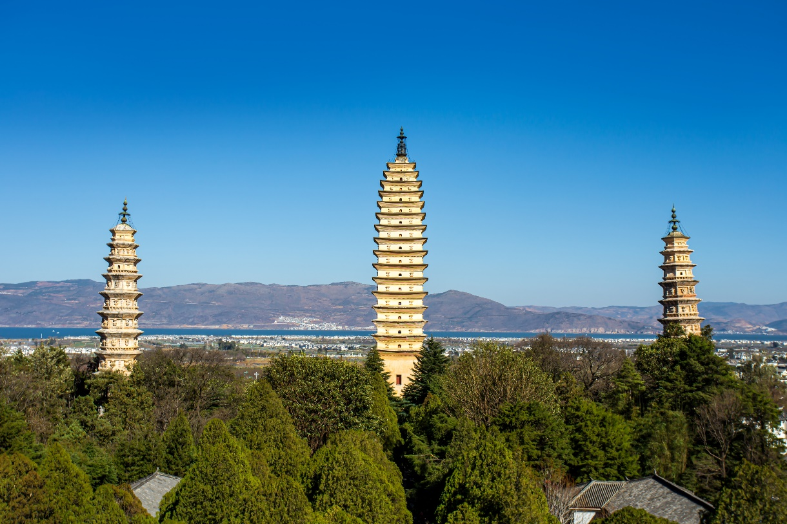
เที่ยง รับประทานอาหาร ณ ร้านอาหาร
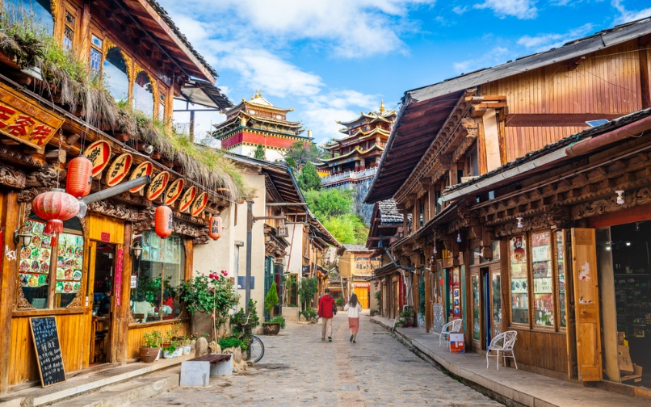
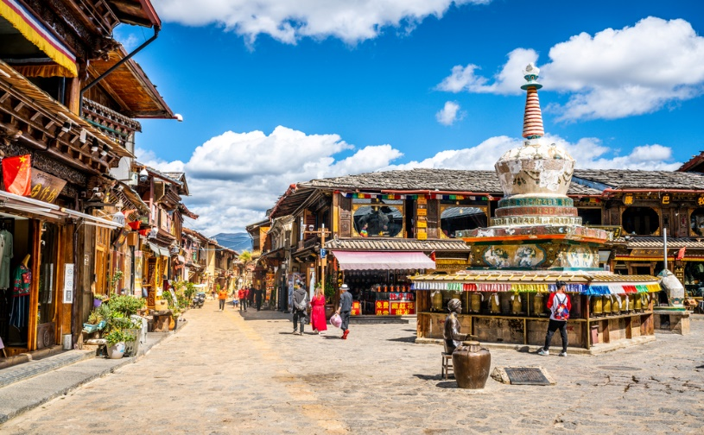
นำทุกท่านเดินทางสู่ เมืองเก่าจงเตี้ยนหรือแชงการีล่า (ใช้เวลาเดินทางประมาณ 2-3 ชั่วโมง) ระหว่างทางนำท่าน ผ่านชมโค้งแม่น้ำแยงซีเกียง เกิดจากแม่นำแยงซีเกียงไหลลงมาจากชิงไห่และทิเบตซึ่งเป็นที่ราบสูงลงมากระทบกับเขาไห่หลอแล้วหักเส้นทางโค้งไปทางทิศตะวันออกเฉียงเหนือ และนำท่านเข้าสู่ เมืองโบราณจงเตี้ยน(เมืองโบราณแชงการีล่า) ศูนย์รวมของวัฒนธรรมชาวธิเบต ลักษณะคล้ายชุมชนเมืองโบราณธิเบต ซึ่งเต็มไปด้วยร้านค้าของคนพื้นเมือง ร้านขายสินค้าที่ระลึกมากมายและชมวิถีชีวิตและความเป็นของชาวทิเบตที่แชงกรีล่า
นำท่านเดินทางสู่จุด ธงมนต์อธิฐาน หรือ "ธงภาวนา" เป็นสิ่งสำคัญในวัฒนธรรมทิเบต และพบได้ทั่วไปในพื้นที่ภูเขาสูงอย่างเมืองแชงกรี-ล่า ซึ่งธงเหล่านี้เป็นสัญลักษณ์ของคำอธิษฐาน และพลังบวกที่ถูกส่งออกไปในสายลม เชื่อกันว่าธงจะนำพาความสุข ความสงบ และความเจริญรุ่งเรือง สีทั้งห้า น้ำเงินท้องฟ้า ขาวเมฆ แดงไฟ เขียวน้ำ และเหลืองดิน สีเหล่านี้เป็นตัวแทนของธาตุทั้งห้าในธรรมชาติและความสมดุล
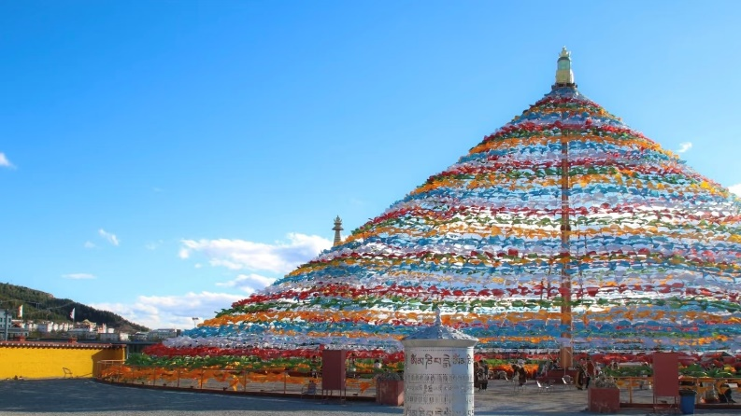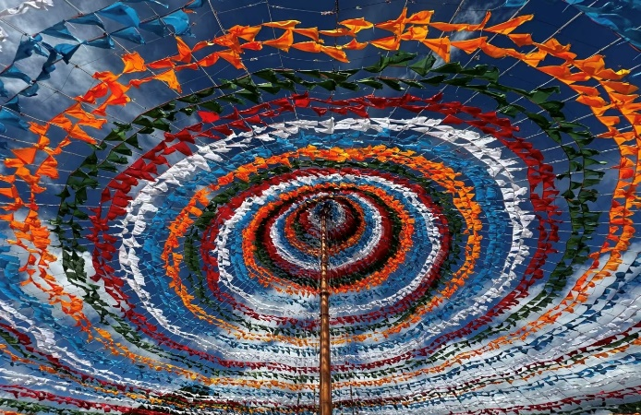
ค่ำ รับประทานอาหาร ณ ร้านอาหาร
นำทุกท่านเข้าสู่ที่พัก SHU JIN MU YUN SHANGRI LA HOTEL ระดับ 4 ดาวท้องถิ่นหรือเทียบเท่า

DAY3 หุบเขาหิมะพระจันทร์สีน้ำเงิน – ทุ่งหญ้านาผาไห่ (B/L/D)
เช้า รับประทานอาหาร ณ ห้องอาหารของโรงแรม
นําท่านสู่เชิงเขาเพื่อโดยสารกระเช้าไฟฟ้าขึ้นไปยัง ภูเขาหิมะสือข่า หรือ หุบเขาหิมะพระจันทร์สีน้ำเงิน
BLUE MOON VALLEY อุทยานระดับ AAAA ซึ่งบริเวณทั้งภูเขาปกคลุมด้วยต้นกุหลาบพันปี ซึ่งจะออกดอกหลากสีสันทั้งขาว ชมพู ชมพูเข้มให้ทุกท่านได้ชื่นชมความงาม , เดือนพฤษภาคม - สิงหาคม บริเวณตอนกลางหุบเขาท่านจะได้พบกับความงามของทุ่งหญ้า ป่าสน ทะเลสาบเล็กๆ และ ฝูงจามรีที่ออกหาอาหารและเล็มหญ้า , เดือนกันยายน-เมษายน หุบเขานี้จะถูกปกคลุมด้วยหิมะขาวโพลนไปทั่วเช่นกัน เมื่อโดยสารกระเช้าไปถึงยอดเขาสูงกว่าระดับน้ำทะเลประมาณ 4,000 เมตร ท่านจะได้สัมผัสลานหิมะกว้างใหญ่สุดสายตาภายใต้ท้องฟ้าสีคราม งดงามดั่งภาพวาด เดินลัดเลาะไปตามทางเดินไม้ที่ทอดยาวสุดสายตาจะเห็นวิวเมืองแชงกรี-ล่า ทะเลสาบนาป่าไห่
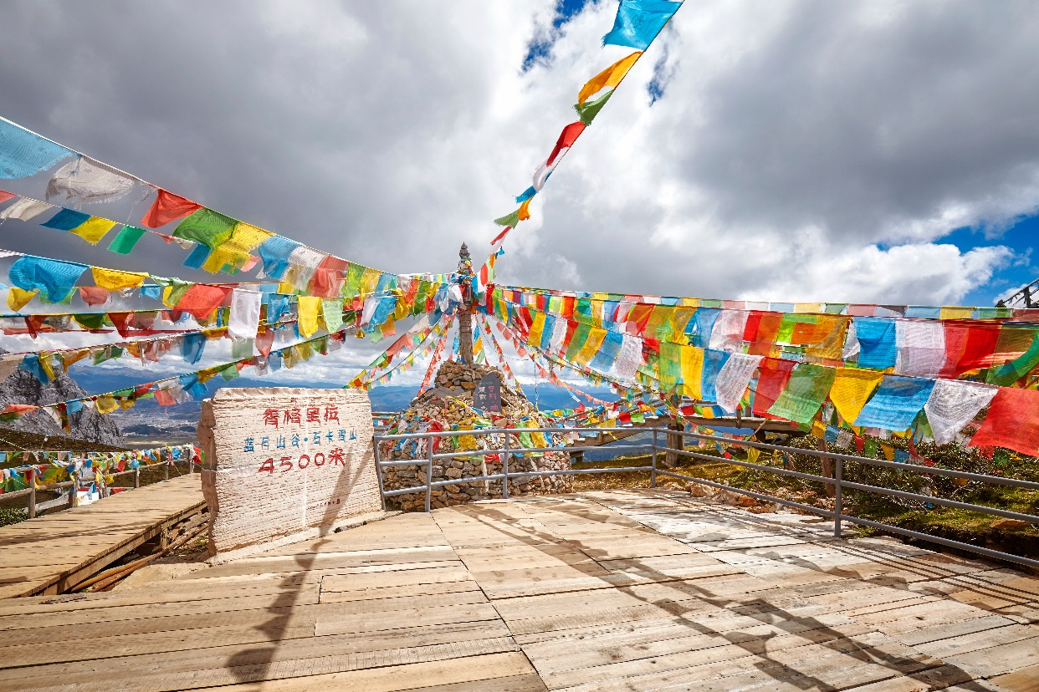
และไฮไลท์ที่พลาดไม่ได้ “ซุ้มป้ายอธิษฐาน” ถูกประดับด้วยธงมนต์ตราหลากสีปลิวไปตามสายลม ซึ่งทิวทัศน์ของภูเขาแห่งนี้จะเปลี่ยนแปลงไปตามฤดูกาลต่างๆ พบกับท้องฟ้าสีครามและหญ้าสีเขียวชอุ่มในฤดูใบไม้ผลิ มีดอกอาซาเลียผลิบานอวดสีสดใสในช่วงฤดูร้อน เห็นภูมิประเทศที่ย้อมด้วยสีแดงในฤดูใบไม้ร่วง และเห็นยอดเขาหิมะที่พร่างพรายในฤดูหนาว ซึ่งด้านบนสุดของภูเขาสือข่าจะมีทะเลสาบลึกลับ“SPIRITUAL RHINO” ซ่อนอยู่ภายในป่าดิบ เชื่อกันว่าจะมีแรดโผล่ออกมาช่วงพระจันทร์เต็มดวง ใกล้กับภูเขาหิมะสือข่าจะสามารถมองเห็นทิวทัศน์ของภูเขาศักดิ์สิทธิ์อีก 8 แห่ง ตัดกับทิวทัศน์ของอาคารบ้านเรือนสไตล์ธิเบตแบบดั้งเดิม (รวมค่ากระเช้าใหญ่ ไป-กลับ)
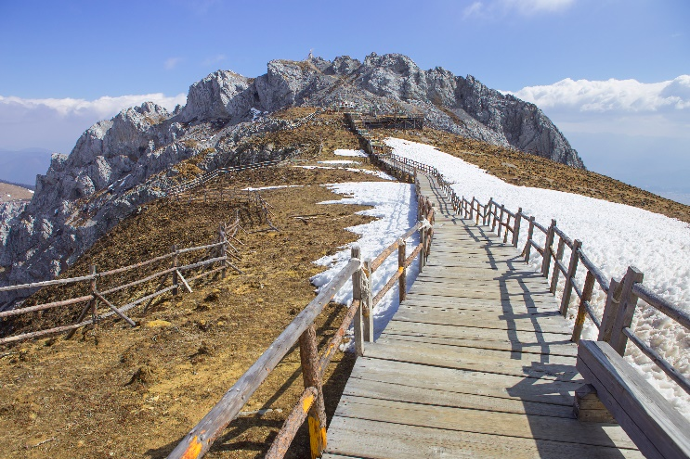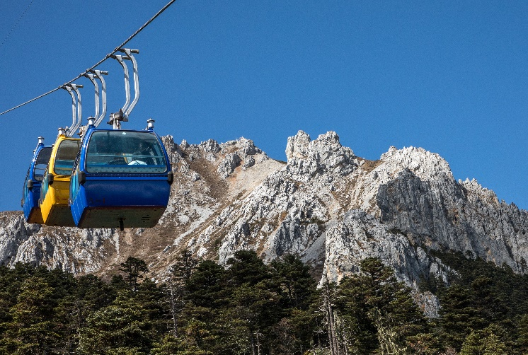
เที่ยง รับประทานอาหาร ณ ร้านอาหาร
นำท่านชมความสวยงามของ ทุ่งหญ้านาผาไห่ อยู่สูงจากระดับน้ำทะเลกว่า 3,000 เมตร เป็นทะเลสาบที่ราบสูงตามฤดูกาล บางครั้งก็เป็นทะเลสาบพื้นที่ชุ่มน้ำที่ราบสูง บางครั้งก็เป็นทุ่งหญ้าอัลไพน์ GUIQING GRASSLAND มีทั้งฝูงม้า ฝูงจามรี ทะเลสาบ และทุ่งหญ้าสีเขียวขจีรวมอยู่ในที่เดียว วิวข้างหลังเป็นภูเขาโอบล้อมทะเลสาบ นอกจากนี้ ยังสามารถเช่าชุดพื้นเมืองทิเบตมาใส่ถ่ายรูปที่นี่ได้อีกด้วย และแวะถ่ายรูปเชคอินชิมกาแฟที่คาเฟ่ BLACK BEAN COFFEE HOUSE (ไม่รวมค่าเครื่องดื่ม)
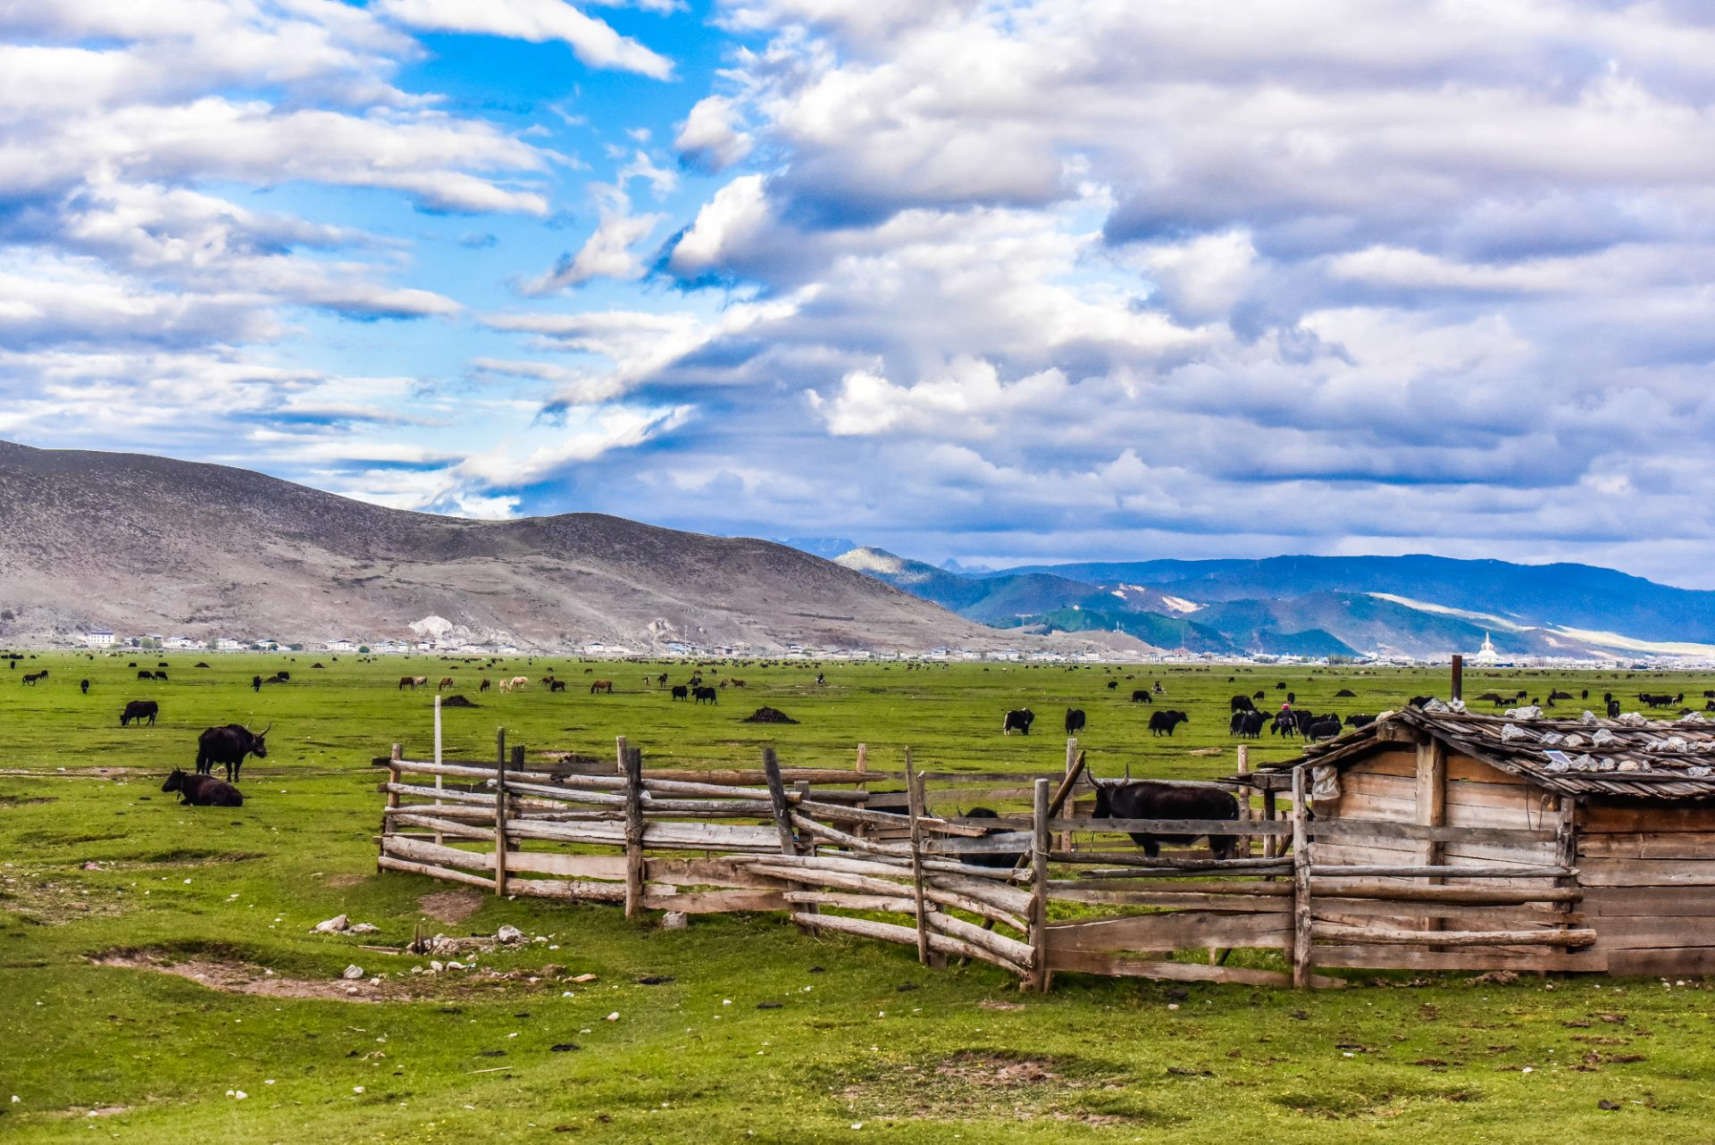
ค่ำ รับประทานอาหาร ณ ร้านอาหาร
นำทุกท่านเข้าสู่ที่พัก SHU JIN MU YUN SHANGRI LA HOTEL ระดับ 4 ดาวท้องถิ่นหรือเทียบเท่า

DAY4 ระเบียงธานน้ำขาว - ช่องแคบเสือกระโจน – MOYE CLIFF CAFÉ – เมืองลี่เจียง (B/L/D)
เช้า รับประทานอาหาร ณ ห้องอาหารของโรงแรม MOY
จากนั้น ชมความมหัศจรรย์ทางธรรมชาติ ระเบียงธารน้ำขาว “ไป๋สุ่ยไถ” ความงามของธรณีวิทยาที่แชงกรี-ล่า ตั้งอยู่บนความสูงเหนือระดับน้ำทะเล 2,380 เมตร ระเบียงหินปูนสีขาวลดหลั่นเป็นชั้นๆ มีธารน้ำใสที่มีตะกอนแร่ธาตุสีฟ้าจางๆ เป็นอีกหนึ่งสถานที่สุดอันซีนแดนมังกรที่ธรรมชาติรังสรรค์ไว้ ซึ่งเรียกหินรูปแบบนี้ว่า “ทราเวอร์ทีน” (TRAVERTINE) เป็นหินปูนรูปแบบหนึ่งที่เกิดจากการตกตะกอนของแร่ธาตุต่างๆ จากน้ำพุใต้ดินและถูกบีบอัดด้วยน้ำพุร้อน ซึ่งเป็นรูปแบบเดียวกับที่ ปามุคคาเลในประเทศตุรกี ทั้งยังได้รับสมญานามว่า “สถานที่ที่เมฆขาวทิ้งร่องรอยบนโลกา”
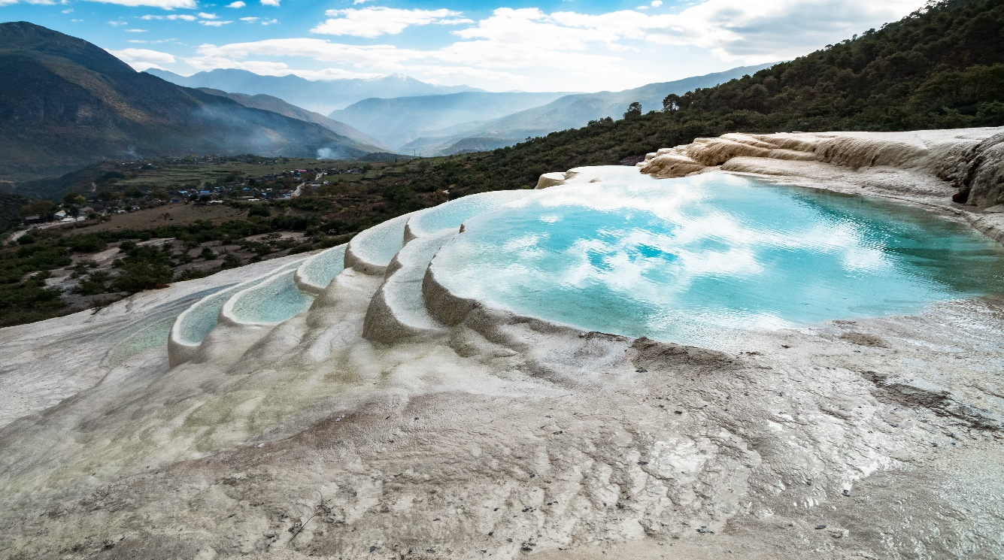
E CLIFF CAFÉ – เมืองลี่เจี
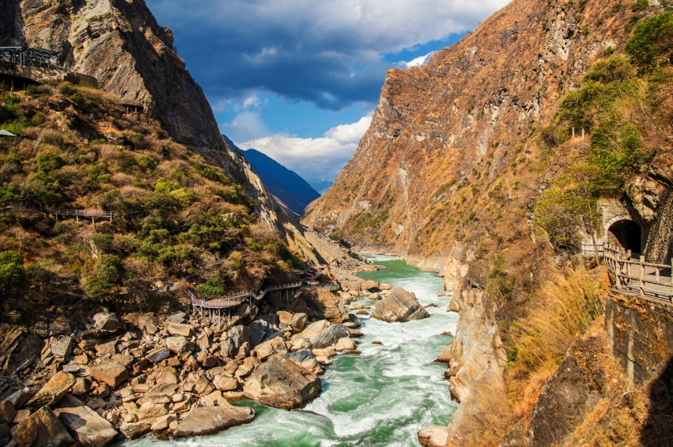
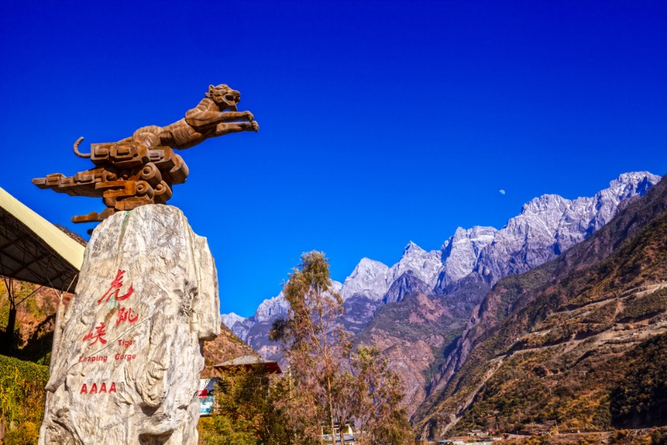
จากนั้นนำท่านชม ช่องแคบเสือกระโจน ซึ่งเป็นช่องแคบช่วงแม่น้ำแยงซีไหลลงมาจากจินซาเจียง (แม่น้ำทรายทอง) เป็นช่องแคบที่มีน้ำไหลเชี่ยวมาก ช่วงที่แคบที่สุดประมาณ 30 เมตร ตามตำนานเล่าว่า ในอดีตช่องแคบนี้มีความแคบมาก จนทำให้เสือสามารกระโดดข้ามไปยังฝั่งตรงข้ามได้ จึงเป็นที่มาของชื่อช่องแคบเสือกระโจน ซึ่งที่ตรงนี้ท่านจะได้ชมวิวภูเขาหิมะมังกรหยกในด้านที่สูงที่สุดด้วย (ไม่รวมค่าบันไดเลื่อน)

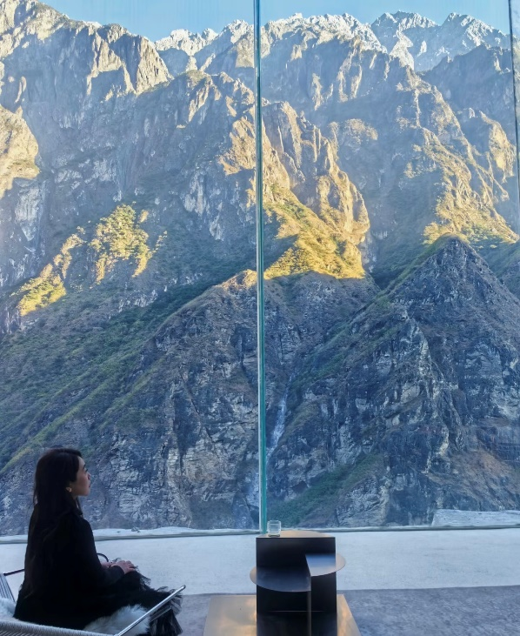
นำท่านแวะร้านกาแฟดังในSOCIAL MOYE CLIFF CAFÉ เพิ่งเปิดเมื่อปี 2024 เป็นร้านกาแฟที่มีความสวยงามอยู่ใกล้กับช่องแคบเสือกระโจน เป็นร้านที่มีมุมถ่ายรูปสวยงามมากมาย รวมถึงมุมยอดนิยมถ่ายผ่านกระจกให้เห็นวิวของยอดภูเขาอันสวยงาม ให้ทุกท่านได้ถ่ายรูปกับแบบเต็มที่
(ไม่รวมค่าเครื่องดื่ม)

จากนั้นนำท่านเดินทางกลับสู่ เมืองลี่เจียง เมืองเล็กๆ ตั้งอยู่ท่ามกลางขุนเขาทางตอนเหนือของต้าหลี่ ซึ่งมีประวัติศาสตร์อันเก่าแก่ยาวนานกว่า 800 ปี บนความสูงประมาณ 2400 เมตรจากระดับน้ำทะเล ทำให้มีอากาศหนาวเย็นตลอดปี
ค่ำ รับประทานอาหาร ณ ร้านอาหาร เมนูพิเศษขนมจีนข้ามสะพาน
นำทุกท่านเข้าสู่ที่พัก FENG HUANG YANG SHENG LIJIANG HOTEL ระดับ 4 ดาวท้องถิ่นหรือเทียบเท่า

DAY5 สระมังกรดำ – เมืองโบราณลี่เจียง – ร้านหยก - ร้านยา – ต้าหลี่ (B/L/D)
เช้า รับประทานอาหาร ณ ห้องอาหารของโรงแรม
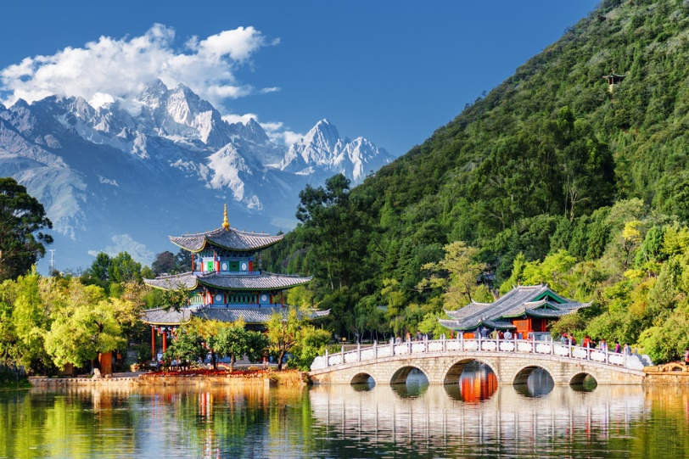
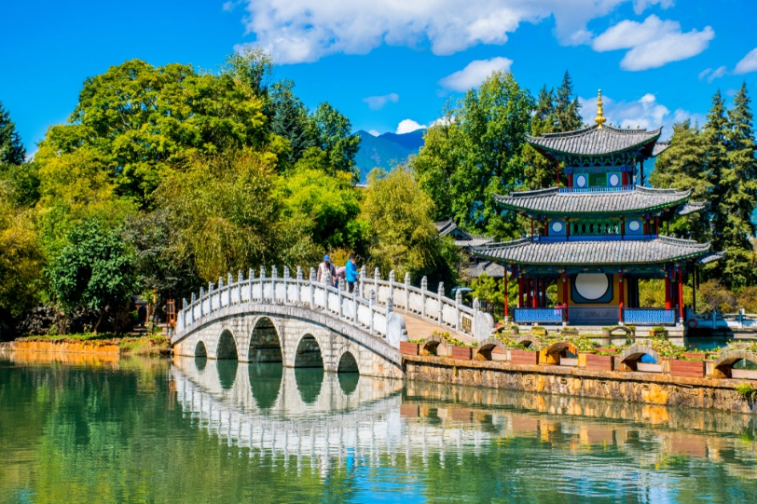
นำท่านชม สระมังกรดำ อยู่ในสวนสาธารณะขนาดใหญ่ ซึ่งเรียกว่า สวนยู้วฉวน มีพื้นที่ประมาณ 11390 ตารางเมตร สร้างขึ้นเมื่อปี ค.ศ. 1737 สมัยราชวงศ์ชิง(แมนจู) โดยมีจุดเด่นที่ความใสของน้ำที่ใสราวกับมรกต สะท้อนภาพทิวทัศน์ของเทือกเขาหิมะมังกรหยกได้อย่างชัดเจน ว่ากันว่าทิวทัศน์ของเทือกเขาหิมะมังกรหยกที่มองจากบริเวณสระมังกรดำนั้นเป็นหนึ่งในทิวทัศน์ที่งดงามที่สุดของจีน
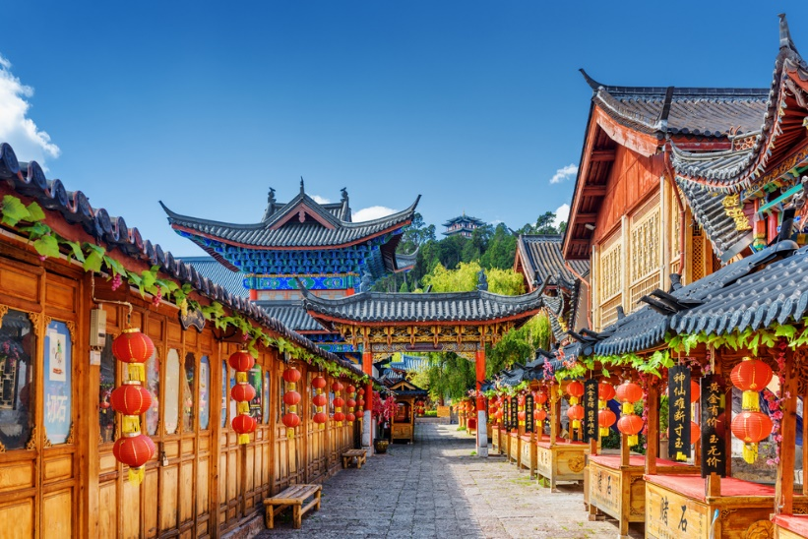
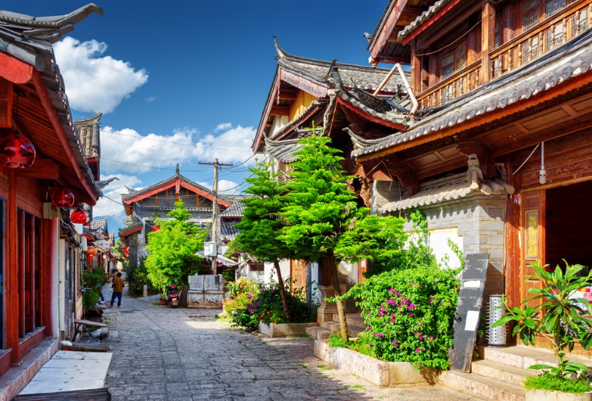
จากนั้นนำท่านเดินทางชม เมืองโบราณลี่เจียง หรือ เมืองโบราณต้าเอี้ยนเจิ้น เมืองเก่าแก่อายุกว่า 800 ปี ซึ่งภายในเมืองเก่านั้นงดงามไปด้วยสถาปัตยกรรมบ้านเรือนสไตล์จีนเก่าแก่ที่หาชมได้ยาก และได้รับการอนุรักษ์ไว้อย่างดี บางหลังเหมือนโรงเตี๊ยมโบราณที่เคยเห็นตามหนังจีนย้อนยุค บ้านเรือนส่วนใหญ่ถูกปรับเปลี่ยนให้กลายมาเป็นร้านค้าขายของมากมาย นำทุกท่านอิสระช้อปปิ้งสินค้าพื้นเมือง และอาหารพื้นเมืองต่างๆ ให้ทุกท่านได้สัมผัสการช้อปปิ้งที่แตกต่าง เปรียบเสมือนพาทุกท่านย้อนเวลากลับไปจีนเมื่อสมัยก่อน ซึ่งย่านเมืองเก่านี้มีชื่อเสียงจากคูคลองและสะพานที่มีอยู่มากมาย จนได้รับการขนานนามว่า "เวนิสแห่งตะวันออก" และยังเป็นเมืองมรดกโลกอีกด้วย
เที่ยง รับประทานอาหาร ณ ร้านอาหาร
นำท่านชม ร้านหยก ชาวจีนมีความเชื่อว่าหยกเป็นอัญมณีล้ำค่ากว่าทองและเพชร เป็นสิริมงคลแก่ผู้ที่ได้มาครอบครอง ให้ท่านได้เลือกซื้อเป็นเครื่องประดับนำโชคตามอัธยาศัย
นำท่านเดินทางสู่ ร้านยา ชมครีมเป่าซู่ถัง หรือที่รู้จักกันดีในชื่อ บัวหิมะ สรรพคุณเป็นเลิศในด้านรักษาแผลไฟไหม้ พุพอง และแมลงกัดต่อย เป็นยาสามัญประจำบ้าน
ออกเดินทางสู่ เมืองต้าหลี่ (ใช้เวลาประมาณ 2 ชั่วโมง)
ค่ำ รับประทานอาหาร ณ ร้านอาหารเมนูพิเศษสุกี้แซลมอล
นำทุกท่านเข้าสู่ที่พัก WEN YUE DONG FANG DALI HOTEL ระดับ 4 ดาวท้องถิ่นหรือเทียบเท่า

DAY6 สนามบินต้าหลี่ – กรุงเทพฯ (สุวรรณภูมิ) (B)
เช้า รับประทานอาหาร ณ ห้องอาหารของโรงแรม
ได้เวลาอันสมควรเดินทางไปยัง ท่าอากาศยานต้าหลี่ ประเทศจีน
09.20 ออกเดินทางสู่ ท่าอากาศยานสุวรรณภูมิ โดย สายการบิน CHINA WEST AIR (PN) เที่ยวบินที่ PN6525
**ไม่มีอาหารบนเครื่อง**
** รวมน้ำหนักกระเป๋าโหลดใต้ท้องเครื่องไม่เกิน 20 ก.ก.และถือขึ้นเครื่องบินได้น้ำหนักไม่เกิน 7 ก.ก. **
10.20 เดินทางถึง ท่าอากาศยานสุวรรณภูมิ ประเทศไทย โดยสวัสดิภาพพร้อมความประทับใจ

อัตราค่าบริการ
กำหนดการเดินทาง | ผู้ใหญ่ ห้องละ  2-3 ท่าน อัตราท่านละ | พักเดี่ยว  เพิ่มอัตรา ท่านละ
13 – 18 มีนาคม 2568 | 14,999 | 4,500
15 – 20 มีนาคม 2568 | 14,999 | 4,500
20 – 25 มีนาคม 2568 | 14,999 | 4,500
22 – 27 มีนาคม 2568 | 14,999 | 4,500
27 มีนา – 01 เมษา 2568 | 14,999 | 4,500
29 มีนา – 03 เมษา 2568 | 14,999 | 4,500
03 – 08 เมษายน 2568 | 16,999 | 4,500
05 – 10 เมษายน 2568 | 16,999 | 4,500
10 – 15 เมษายน 2568 | 18,999 | 5,500
12 – 17 เมษายน 2568 | 18,999 | 5,500
17 – 22 เมษายน 2568 | 16,999 | 4,500
19 – 24 เมษายน 2568 | 16,999 | 4,500
24 – 29 เมษายน 2568 | 16,999 | 4,500
26 เมษา. – 01 พค. 2568 | 18,999 | 5,500
01 – 06 พฤษภาคม 2568 | 18,999 | 5,500
03 – 08 พฤษภาคม 2568 | 18,999 | 5,500
08 – 13 พฤษภาคม 2568 | 16,999 | 4,500
10 – 15 พฤษภาคม 2568 | 16,999 | 4,500
ในกรณีที่ JOIN LAND (ไม่ใช้ตั๋วเครื่องบิน) ราคาท่านละ 5,000 บาท
** อัตรานี้ยังไม่รวมค่าทิปพนักงานขับรถ หัวหน้าทัวร์ และ มัคคุเทศก์ท้องถิ่น ตามธรรมเนียม 2,000 บาทต่อ ทริป ต่อ ลูกค้า ผู้เดินทาง 1 ท่าน รวมไปถึงเด็ก ยกเว้นเด็กอายุไม่ถึง 2 ปี ณ วันเดินทางกลับ (Infant) ทั้งนี้ท่านสามารถให้มากกว่านี้ได้ตามความเหมาะสมและความพึงพอใจของท่าน โดยส่วนนี้ ทางบริษัทขอสงวนสิทธิ์ในการเรียกเก็บก่อนเดินทางทุกท่าน ที่สนามบิน ในวันเช็คอิน **

** ราคาเด็กอายุไม่ถึง 2 ปี ณ วันเดินทางกลับ (Infant) ท่านละ 5,900 บาท **
(ไม่มีที่นั่งบนเครื่องบิน และไม่มีเตียง)

อัตราค่าบริการนี้ รวม
- ค่าบัตรโดยสารโดยเครื่องบิน (ตั๋ว) ไป และ กลับพร้อมคณะ ชั้นประหยัด (ECONOMY CLASS) รวมถึงค่าภาษีสนามบินและค่าภาษีน้ำมันทุกแห่ง กรณีต้องการอัพเกรด UPGRADE ใช้วีลแชร์ (WHEEL CHAIR) หรือ เปลี่ยนแปลงบัตรโดยสาร ไม่ว่าเที่ยวใด เที่ยวหนึ่ง กรุณาติดต่อเจ้าหน้าที่เป็นกรณีพิเศษ ทางบริษัทของสงวนสิทธิ์ในการเรียกเก็บค่าใช้จ่ายตามจริงที่เกิดขึ้นกับผู้เดินทาง
- ค่าธรรมเนียมการน้ำหนักกระเป๋าสำหรับโหลดใต้ท้องเครื่องไม่เกิน 20 ก.ก. และถือขึ้นเครื่องบินได้น้ำหนักไม่เกิน 7 ก.ก. ต่อท่าน (ตามเงื่อนไขของสายการบิน)
- ภาษีมูลค่าเพิ่ม 7 % (เฉพาะค่าบริการ)
- ภาษีหัก ณ ที่จ่าย 3 % (เฉพาะค่าบริการ)
- ค่ารถโค้ชปรับอากาศตลอดเส้นทางตามรายการระบุ (ยังไม่รวมทิปพนักงานขับรถ)
- ค่าเข้าชมสถานที่ตามที่ระบุในโปรแกรมท่องเที่ยว
- มัคคุเทศก์และหัวหน้าทัวร์นำเที่ยวตลอดการเดินทาง
- ค่าอาหาร ตามรายการที่ระบุในโปรแกรมการเดินทาง
- ค่าโรงแรมที่พักระดับมาตรฐานตามรายการที่ระบุ (พัก 2-3 ท่าน ต่อ ห้อง กรณีพัก 3 ท่านจะเป็นเตียงเสริม 1 ท่าน) ในกรณีมีงานเทรดแฟร์ การแข่งขันกีฬา หรือ กิจกรรมอื่นๆ ที่ทำให้โรงแรมตามรายการที่ระบุเต็ม ทางบริษัทขอสงวนสิทธิ์ในการปรับเปลี่ยนโรงแรมที่พัก ไปเป็นเมืองใกล้เคียงแทน อ้างอิงมาตรฐานคุณภาพและความเหมาะสมเดิม โดยคำนึงถึงประโยชน์ของลูกค้าเป็นสำคัญ ทางบริษัทไม่มีนโยบายจัดคู่นอนให้กับลูกค้าที่ไม่รู้จักกันมาก่อน เช่น กรณีที่ท่านเดินทาง 1 ท่าน จำเป็นต้องชำระค่าห้องพักเดี่ยวตามที่ระบุ
- ประกันอุบัติเหตุระหว่างการเดินทาง วงเงินท่านละ 1,000,000 บาท (เงื่อนไขตามกรมธรรม์)

อัตราค่าบริการนี้ ไม่รวม
- ค่ามินิบาร์ในห้องพัก(ถ้ามี) และค่าใช้จ่ายส่วนตัว นอกเหนือจากที่ระบุในรายการ
- ค่าอาหารสำหรับท่านที่ทานเจ มังสวิรัติ หรืออาหารสำหรับมุสลิม
- ค่าธรรมเนียมการเข้าชมสถานที่ของชาวต่างชาติที่เพิ่มเติมตามการจ่ายจริง
- ไม่รวมค่าธรรมเนียมในกรณีที่กระเป๋าสัมภาระที่มีน้ำหนักเกินกว่าที่สายการบินนั้นๆกำหนดหรือสัมภาระใหญ่เกินขนาดมาตรฐาน
- ค่าธรรมเนียมการจองที่นั่งบนเครื่องบินตามความต้องการเป็นกรณีพิเศษหากสามารถทำได้ ทั้งนี้ขึ้นอยู่กับสายการบิน และ รุ่นของเครื่องบินแต่ละไฟล์ทที่ใช้บิน ซึ่งอาจเปลี่ยนแปลงได้อยู่ที่สายการบินเป็นผู้กำหนด
- ค่าภาษีน้ำมัน ที่สายการบินเรียกเก็บเพิ่ม ภายหลังจากทางบริษัทฯได้ออกตั๋วเครื่องบินไปแล้ว
- VAT 7% และภาษีหัก ณ ที่จ่าย 3% กรณีต้องการออกใบเสร็จรับเงินในนามบริษัท
- ค่าทิปพนักงานขับรถ หัวหน้าทัวร์ และ มัคคุเทศก์ท้องถิ่น ตามธรรมเนียม 2,000 บาท ต่อ ทริป ต่อ ลูกค้า ผู้เดินทาง 1 ท่าน รวมไปถึงเด็ก ยกเว้นเด็กอายุไม่ถึง 2 ปี ณ วันเดินทางกลับ (Infant) ทั้งนี้ท่านสามารถให้มากกว่านี้ได้ตามความเหมาะสมและความพึงพอใจของท่าน โดยส่วนนี้ ทางบริษัทขอสงวนสิทธิ์ในการเรียกเก็บก่อนเดินทางทุกท่าน ที่สนามบิน ในวันเช็คอิน
- ค่าวีซ่าเดี่ยวและวีซ่ากรุ๊ปเข้าประเทศจีน ** ในกรณีรัฐบาลจีนประกาศยกเลิกฟรีวีซ่า ไม่ว่าด้วยสาเหตุใดๆทั้งสิ้น ผู้เดินทางจะต้องเสียค่าใช้จ่ายในการทำวีซ่าด้วยตนเอง**

เงื่อนไขการจอง
- กรุณาทำการจองล่วงหน้าอย่างน้อย 30 วัน ก่อนออกเดินทาง พร้อมชำระเงินมัดจำครั้งที่ 1 ท่านละ 10,000 บาท หลังจากส่งเอกสารยืนยันการจอง 2 วัน ตัวอย่างเช่น ท่านจองวันนี้ กรุณาชำระเงินในวันถัดไป ก่อนเวลา 16.00 น. เท่านั้น โดยระบบจะยกเลิกอัตโนมัติทันที หากยังไม่ได้รับยอดเงินตามเวลาที่กำหนด และหากท่านมีความประสงค์จะต้องเดินทางในพีเรียดเดิม ท่านจำเป็นต้องทำจองเข้ามาใหม่ นั่นหมายถึงว่า กรณีที่มีคิวรอ (WAITING LIST) ก็จะให้สิทธิ์ไปตามระบบ ตามลำดับ เนื่องจากทุกพีเรียด เรามีที่นั่งราคาพิเศษจำนวนจำกัด ยกเว้นโปรแกรมราคาพิเศษ ทางบริษัทขอสงวนสิทธิ์เรียกเก็บค่าบริการ เต็มจำนวน เท่านั้น
- กรุณาชำระค่าทัวร์ส่วนที่เหลืออย่างน้อย 20 วัน ก่อนออกเดินทาง หากท่านไม่ชำระภายในระยะเวลาที่บริษัทกำหนด ทางบริษัทจะถือว่าท่านสละสิทธิ์ยกเลิกการเดินทาง และ ขอสงวนสิทธิ์ไม่สามารถคืนเงินมัดจำให้ท่านใดไม่ว่าส่วนในส่วนหนึ่งก็ตาม
- กรณีลูกค้าทำการจองภายในระยะเวลาคงเหลือไม่ถึง 15 วัน ก่อนออกเดินทาง ทางบริษัทขอสงวนสิทธิ์ในการเรียกเก็บค่าทัวร์เต็มจำนวน 100%

เงื่อนไขการยกเลิก และ เปลี่ยนแปลงการเดินทาง
- ยกเลิกก่อนการเดินทางตั้งแต่ 30 วันขึ้นไป คืนเงินค่าทัวร์โดยหักค่าใช้จ่ายที่เกิดขึ้นจริง *ในกรณีที่วันเดินทางตรงกับวันหยุดนักขัตฤกษ์ ต้องยกเลิกก่อน 45 วัน*
- ยกเลิกก่อนการเดินทาง 15-29 วัน คืนเงิน 50%ของค่าทัวร์ หรือหักค่าใช้จ่ายตามจริง เช่น ค่ามัดจำตั๋วเครื่องบิน โรงแรม และค่าใช้จ่ายจำเป็นอื่นๆ
- ยกเลิกก่อนการเดินทางน้อยกว่า 15วัน ขอสงวนสิทธิ์ไม่คืนเงินค่าทัวร์ที่ชำระแล้วทั้งหมด
- กรณีมีเหตุยกเลิกทัวร์ โดยไม่ใช่ความผิดของบริษัททัวร์ เช่น มีนโยบายห้ามการเข้าออกของแต่ละประเทศ หรือการยกเลิกเที่ยวบินโดยสายการบิน บริษัทจะเก็บเป็นเครดิตหรือเลื่อนการเดินทางในพีเรียดถัดไปให้กับลูกค้า โดยยึดตามนโยบายของสายการบินและโรงแรม และไม่สามารถคืนเงินได้ทุกกรณี

ทางบริษัทฯ ขอสงวนสิทธิความรับผิดชอบใด ๆ ทั้งสิ้นในกรณีดังต่อไปนี้
- หากเกิดกรณีความล่าช้าจากสายการบิน, การประท้วง, การนัดหยุดงาน, การก่อจลาจล, การปิดด่าน,ภัยธรรมชาติ หรือกรณีที่ท่านถูกปฏิเสธการเข้าหรือออกเมืองจากเจ้าหน้าที่ตรวจคนเข้าเมืองหรือเจ้าหน้าที่กรมแรงงานทั้งจากไทยและต่างประเทศ ซึ่งอยู่นอกเหนือความรับผิดชอบของบริษัทฯ
- หากท่านใช้บริการของทางบริษัทฯ ไม่ครบ อาทิ ไม่เที่ยวบางรายการ, ไม่ทานอาหารบางมื้อ เพราะค่าใช้จ่ายทุกอย่างทางบริษัทฯ ได้ชำระค่าใช้จ่ายให้ตัวแทนต่างประเทศแบบเหมาขาดก่อนออกเดินทางแล้ว
- หากเกิดทรัพย์สินสูญหายจากการโจรกรรมและ/หรือ เกิดอุบัติเหตุสูญหายที่เกิดจากความประมาทของตัวนักท่องเที่ยวเอง
- ตั๋วเครื่องบินเป็นตั๋วราคาพิเศษ หากท่านไม่เดินทางพร้อมคณะไม่ว่าจะด้วยเหตุใดก็ตาม ไม่สามารถนำมาเลื่อนวันเดินทางหรือคืนเงินได้
- หนังสือเดินทางต้องมีอายุเหลือใช้งานอย่างน้อย 6 เดือน บริษัทฯไม่รับผิดชอบหากอายุเหลือไม่ถึงและไม่สามารถเดินทางออกนอกประเทศได้

เงื่อนไขสำคัญอื่นๆที่ควรทราบก่อนการเดินทาง
- คณะจะสามารถออกเดินทางได้ตามจำเป็นต้องมีขึ้นต่ำ อย่างน้อย 25 ท่าน หากต่ำกว่ากำหนด คณะจะไม่สามารถเดินทางได้ หากผู้เดินทางทุกท่านยินดีที่จะชำระค่าบริการเพิ่มเพื่อให้คณะเดินทางได้ ทางบริษัทยินดีที่จะประสานงาน เพื่อให้ทุกท่านเดินทางตามความประสงค์ต่อไป
- ทางบริษัทขอสงวนสิทธิ์ในการงดออกเดินทาง หรือ เลื่อนการเดินทางไปในพีเรียดวันอื่นต่อไป โดยทางบริษัทฯ จะแจ้งให้ท่านทราบล่วงหน้าเพื่อวางแผนการเดินทางใหม่อีกครั้ง ทั้งนี้ ก่อนคอนเฟิร์มลางาน กรุณาติดต่อเจ้าหน้าที่เป็นกรณีพิเศษทุกครั้งหากท่านลางานแล้วไม่สามารถเปลี่ยนแปลงได้
- กรณีที่ท่านต้องออกบัตรโดยสารภายใน (ตั๋วภายในประเทศ เช่น ตั๋วเครื่องบิน , ตั๋วรถทัวร์ , ตั๋วรถไฟ) กรุณาติดต่อสอบถามเพื่อยืนยันกับเจ้าหน้าที่ก่อนทุกครั้ง และควรจองบัตรโดยสารภายในที่สามารถเลื่อนวันและเวลาเดินทางได้ เพราะมีบางกรณีที่สายการบินอาจมีการปรับเปลี่ยนไฟล์ทบิน หรือ เวลาบิน โดยไม่แจ้งให้ทราบล่วงหน้า ทั้งนี้ขึ้นอยู่กับฤดูกาล สภาพภูมิกาศ และ ตารางบินของท่าอากาศยานเป็นสำคัญเท่านั้น สิ่งสำคัญ ท่านจำเป็นต้องมาถึงสนามบินเพื่อเช็คอินก่อนเครื่องบิน อย่างน้อย 5 ชั่วโมง โดยในส่วนนี้หากเกิดความเสียหายใดๆบริษัทขอสงวนสิทธิ์ในการไม่รับผิดชอบค่าใช้จ่ายที่เกิดขึ้นใดๆทั้งสิ้น
- อาจจะมีการเปลี่ยนแปลงไฟล์ทบิน จากสายการบิน จะแจ้งให้ท่านทราบอีกครั้งก่อนการเดินทาง

- กรณีที่ท่านเป็นอิสลาม ไม่ทานเนื้อสัตว์ หรือ แพ้อาหารบางประเภท กรุณาแจ้งเจ้าหน้าที่เป็นกรณีพิเศษ
- กรณีผู้เดินทางต้องการความช่วยเหลือเป็นพิเศษ อาทิเช่น ใช้วีลแชร์ (WHEEL CHAIR) กรุณาแจ้งบริษัทฯ อย่างน้อย 7 วันก่อนการเดินทาง หรือตั้งแต่ที่ท่านเริ่มจองทัวร์ เพื่อให้ทางบริษัทประสานงานกับสายการบินเพื่อจัดเตรียมล่วงหน้า กรณีมีค่าใช้จ่ายเพิ่มเติม ทางบริษัทของสงวนสิทธิ์ในการเรียกเก็บค่าใช้จ่ายตามจริงที่เกิดขึ้นกับผู้เดินทาง
- กรุณาส่งรายชื่อผู้เดินทาง พร้อมสำเนาหน้าแรกของหนังสือเดินทางทุกท่านให้กับเจ้าหน้าที่หลังจากชำระเงินกรณีที่ท่านเดินทางเป็นครอบครัว (หลายท่าน) กรุณาแจ้งรายนามคู่นอนกับเจ้าหน้าที่ให้ทราบ
- กรณีที่ออกบัตรโดยสาร (ตั๋ว) เรียบร้อยแล้ว มีรายละเอียดส่วนใดผิด ทางบริษัทขอสงวนสิทธิ์ในการรับผิดชอบไม่ว่าส่วนใดส่วนหนึ่ง หากท่านไม่ดำเนินการส่งสำเนาหน้าแรกของหนังสือเดินทางให้ทางบริษัทเพื่อใช้ในการออกบัตรโดยสาร
- หลังจากท่านชำระค่าทัวร์ครบตามจำนวนเรียบร้อยแล้ว ทางบริษัทจะนำส่งใบนัดหมายและเตรียมตัวการเดินทางให้ท่านอย่างน้อย 3 หรือ 7 วัน ก่อนออกเดินทาง
- อัตราทัวร์นี้ เป็นอัตราสำหรับบัตรโดยสารเครื่องบินแบบหมู่คณะ (ตั๋วกรุ๊ป) ท่านจะไม่สามารถเลื่อนไฟล์ท วัน ไป หรือ กลับส่วนใดได้ จำเป็นจะต้องไป และ กลับ ตามกำหนดการเท่านั้น หากต้องการเปลี่ยนแปลงกรุณาติดต่อเจ้าหน้าที่เป็นกรณีพิเศษ
- ทางบริษัทไม่มีนโยบายจัดคู่นอนให้กับลูกค้าที่ไม่รู้จักกันมาก่อน เช่น กรณีที่ท่านเดินทาง 1 ท่าน จำเป็นต้องชำระค่าห้องพักเดี่ยวตามที่ระบุ
- หนังสือเดินทาง หรือ พาสปอร์ต ต้องมีอายุใช้งานได้คงเหลือไม่น้อยกว่า 6 เดือน ณ วันกลับ
- ฤดูหนาวในต่างประเทศ มีข้อควรระวัง สภาพอากาศจะมืดเร็วกว่าปกติ สี่โมงเย็นก็จะเริ่มมืดแล้ว สถานที่ท่องเที่ยวต่างๆ จะปิดเร็วกว่าปกติ ประมาณ 1-2 ช.ม. การเดินทางควรเผื่อเวลาให้เหมาะสม และ หากมีสถานที่ท่องเที่ยวกลางแจ้ง เวลาเดินบนหิมะ อาจลื่นได้ต้องใช้ความระมัดระวังในการเดินเป็นอย่างสูง หรือ ใช้รองเท้าที่สามารถเดินบนหิมะได้ แว่นกันแดดควร เมื่อแสงแดดกระทบหิมะจะสว่างสะท้อนเข้าตา อาจทำให้ระคายเคืองตาได้
- ทางบริษัทขอสงวนสิทธิ์เปลี่ยนแปลงโปรแกรมได้ตามความเหมาะสม เนื่องจากฤดูกาล สภาพภูมิอากาศ เหตุการทางการเมือง การล่าช้าของสายการบิน เงื่อนไขการให้บริการของรถในแต่ละประเทศ เป็นต้น โดยส่วนนี้ทางบริษัทจะคำนึงถึงประโยชน์ของลูกค้าเป็นสำคัญ หากกรณีที่จำเป็นจะต้องมีค่าใช้จ่ายเพิ่ม ทางบริษัทจะแจ้งให้ทราบล่วงหน้า
- เนื่องจากการเดินทางท่องเที่ยวในครั้งนี้ เป็นการชำระแบบเหมาจ่ายขาดกับบริษัทตัวแทนในต่างประเทศ ทางบริษัทจึงขอสงวนสิทธิ์ ไม่สามารถขอรับเงินคืนได้ในบริการบางส่วน หรือ ส่วนใดส่วนหนึ่งที่ท่านไม่ต้องการได้รับบริการ หากระหว่างเดินทาง สถานที่ท่องเที่ยวใดที่ไม่สามารถเข้าชมได้ ไม่ว่าด้วยสาเหตุใดก็ตาม ทางบริษัทขอสงวนสิทธิ์ในการไม่สามารถคืนค่าใช้จ่ายไม่ว่าส่วนใดส่วนหนึ่งให้ท่าน เนื่องจากทางบริษัทได้ทำการจองและถูกเก็บค่าใช้จ่ายแบบเหมาจ่ายไปล่วงหน้าทั้งหมดแล้ว
- กรณีที่ท่านถูกปฎิเสธการเดินทางเข้าเมือง ทางบริษัทขอสงวนสิทธิ์ไม่รับผิดชอบค่าใช้จ่ายที่จะเกิดขึ้นตามมา และ จะไม่สามารถคืนเงินค่าทัวร์ที่ท่านชำระเรียบร้อยแล้วไม่ว่าส่วนใดส่วนหนึ่ง
- หากวันเดินทาง เจ้าหน้าที่สายการบิน หรือ ด่านตรวจคนออก และ เข้าเมือง ตรวจพบ หนังสือเดินทาง
(พาสปอร์ต) ของท่านชำรุดแม้เพียงเล็กน้อย เช่น เปียกน้ำ ขาดไปหน้าใดหน้าหนึ่ง มีหน้าใดหน้าหนึ่งหายไป มีกระดาษหน้าใดหน้าหนึ่งหลุดออกมา มีรอยแยกระหว่างสันของเล่มหนังสือเดินทาง เป็นต้น ไม่ว่ากรณีใดๆทั้งสิ้น ทางสายการบิน หรือ เจ้าหน้าที่ด่านตรวจคนออก และ เข้าเมือง มีสิทธิ์ไม่อนุญาตให้ท่านเดินทางต่อไปได้ ดังนั้นกรุณาตรวจสอบ และ ดูแล หนังสือเดินทางของท่านให้อยู่ในสภาพดีอยู่ตลอดเวลา ขณะเดินทาง กรณีชำรุด กรุณาติดต่อกรมการกงสุลกระทรวงการต่างประเทศเพื่อทำหนังสือเดินทางฉบับใหม่ โดยใช้ฉบับเก่าไปอ้างอิง และ ยืนยันด้วย พร้อมกับแจ้งมาที่บริษัทเร็วที่สุด เพื่อยืนยันการเปลี่ยนแปลงข้อมูลหนังสือเดินทาง หากท่านได้ส่งเอกสารมาที่บริษัทเรียบร้อยแล้ว กรณีที่ยังไม่แ (ตั๋วเครื่องบิน) ท่านสามารถเปลี่ยนแปลงได้ไม่มีค่าใช้จ่าย แต่หากออกบัตรโดยสาร (ตั๋วเครื่องบิน) เรียบร้อยแล้ว ทางบริษัทขอสงวนสิทธิ์ในการเรียกเก็บค่าใช้จ่ายที่เกิดขึ้นจริงทั้งหมด ซึ่งโดยส่วนใหญ่ตั๋วเครื่องบินแบบกรุ๊ปจะออกก่อนออกเดินทางประมาณ 14-20 วัน ทั้งนี้ขึ้นอยู่กับกระบวนการและขั้นตอนของแต่ละคณะ
- เกี่ยวกับที่นั่งบนเครื่องบิน เนื่องจากบัตรโดยสาร (ตั๋ว) เป็นลักษณะของคณะ (กรุ๊ป อัตราพิเศษ) สายการบิน ขอสงวนสิทธิ์ในการเลือกที่นั่งบนเครื่องบิน กรณีลูกค้าเดินทางด้วยกัน กรุณาเช็คอินพร้อมกัน และ สายการบินจะพยายามที่สุดให้ท่านได้นั่งด้วยกัน หรือ ใกล้กันให้มากที่สุด
- ข้อมูลเพิ่มเติมเกี่ยวกับห้องพักในโรงแรมที่พัก เนื่องจากการวางแปลนแบบห้องพักของแต่ละโรงแรมแตกต่างกัน จึงอาจทำให้ห้องพักแบบห้องพักเดี่ยว (SINGLE) และห้องคู่ (TWIN/DOUBLE) และ ห้องพักแบบ 3 ท่าน (TRIPLE) จะแตกต่างกัน บางโรงแรม ห้องพักแต่ละแบบอาจจะอยู่คนละชั้นกัน (ไม่ติดกันเสมอไป)
- ขอสงวนสิทธิ์การเก็บค่าน้ำมันและภาษีสนามบินทุกแห่งเพิ่ม หากสายการบินมีการปรับขึ้นก่อนวันเดินทาง
- มัคคุเทศก์ พนักงาน และตัวแทนของผู้จัด ไม่มีสิทธิในการให้คำสัญญาใดๆทั้งสิ้นแทนบริษัทผู้จัด นอกจากมีเอกสารลงนามโดยผู้มีอำนาจของผู้จัดกำกับเท่านั้น
- บริษัทขอสงวนสิทธิ์ ในการไม่รับผิดชอบใดๆทั้งสิ้น หากเกิดกรณีความล่าช้าจากสายการบิน , การยกเลิกบิน , การประท้วง , การนัดหยุดงาน , การก่อการจลาจล , ภัยธรรมชาติ , การนำสิ่งของผิดกฎหมาย ซึ่งอยู่นอกเหนือความรับผิดชอบของบริษัท
- บริษัทขอสงวนสิทธิ์ ในการไม่รับผิดชอบใดๆทั้งสิ้น หากเกิดสิ่งของสูญหายระหว่างการเดินทาง ไม่ว่ากรณีใดๆก็ตาม และ ขอสงวนสิทธิ์ในการเรียกเก็บค่าใช้จ่ายตามจริง กรณีท่านลืมสิ่งของไว้ที่โรงแรมและจำเป็นต้องส่งมายังจุดหมายปลายทางตามที่ท่านต้องการ
- รายการนี้เป็นเพียงข้อเสนอที่ต้องได้รับการยืนยันจากบริษัทฯอีกครั้งหนึ่ง หลังจากได้สำรองโรงแรมที่พักในต่างประเทศเรียบร้อยแล้ว โดยโรงแรมจัดในระดับใกล้เคียงกัน ซึ่งอาจจะปรับเปลี่ยนตามที่ระบุในโปรแกรม

*เมื่อท่านชำระเงินค่าทัวร์ให้กับทางบริษัทฯแล้วทางบริษัทฯถือว่าท่านได้ยอมรับเงื่อนไขข้อตกลงทั้งหมดนี้แล้ว*

** ขอขอบพระคุณทุกท่าน ที่มอบความไว้วางใจ ให้เราบริการ **

